**第三单元认识方向填空题（提高卷）**

**二年级下册数学专项培优卷（苏教版）**

姓名：___________班级：___________考号：___________

1．晚上面对北极星，这时我们的前面是( )方，后面是( )方，左面是( )方，右面是( )方。

2．这是东山小学学校示意图。

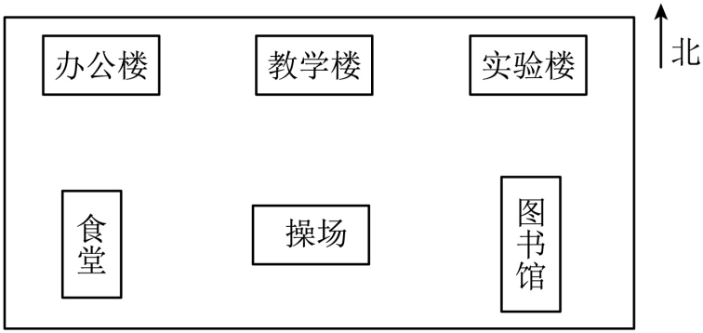

（1）教学楼在( )的东北面。

（2）( )的北面是实验楼。

3．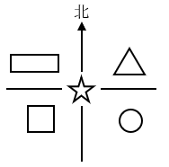

三角形在☆的( )方向。

正方形在☆的( )方向。

4．古诗“恰似一江春水向东流”中的水由( )面流向( )面。

5．地图通常是按上北下( )，左( )右东绘制的。

6．下面是某市23路公交车路线中的一段。

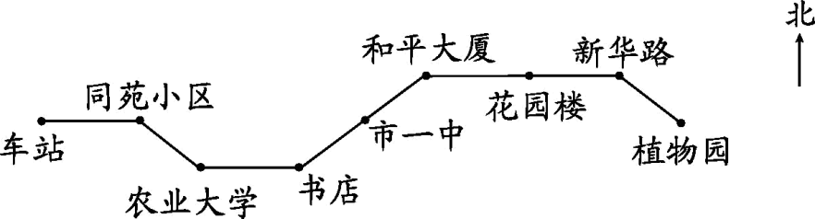

（1）23路公交车从车站出发，向( )行驶到同苑小区，再向( )行驶到农业大学，然后向( )行驶到书店，再向( )行驶到市一中。

（2）小红从花园楼准备乘23路公交车去农业大学，她应先向( )行驶到和平大厦，再向( )行驶到书店，再向( )行驶就到农业大学了。

7．下面是一条公交路线图。

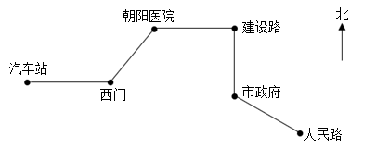

(1)西门在汽车站的( )面，建设路的南面是( )。

(2)从西门向( )方向走到朝阳医院，从市政府到人民路是向( )走。

8．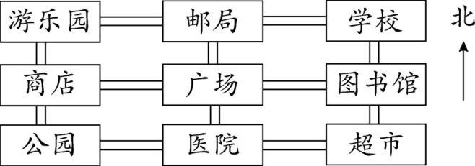

游乐园在广场的( )面，学校在广场的( )面，公园在广场的( )面，医院在游乐园的( )面，邮局在图书馆的( )面，商店在学校的( )面。

9．二（1）班教室的东面是黑板，西面是文化墙，南面是盆栽，北面是书架，根据前面的信息，把下面的平面图补充完整。

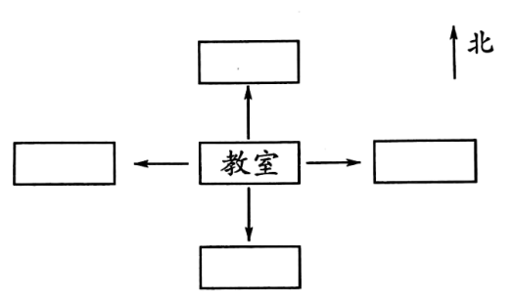

10．找旅游景点。

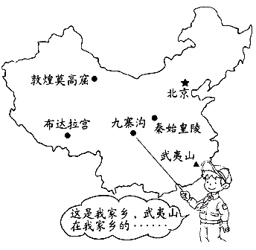

武夷山在九寨沟的________面；

敦煌莫高窟在九寨沟的________面；

秦始皇陵在九寨沟的________面；

布达拉宫在九寨沟的________面；

九寨沟在布达拉宫的________面。

11．小明家和小红家与学校在同一条直线上，小明家距学校400米，小红家距学校600米，小明家距小红家可能是( )米或( )米．

12．看图填空。

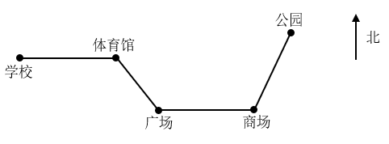

（1）体育馆在学校的( )面，广场在体育馆的( )面，公园在商场的( )面。

（2）从公园到体育馆的路线是：先向( )走到商场，再向( )走到广场，最后向( )走到体育馆。

13．看图填空。

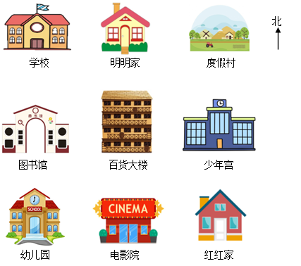

(1)百货大楼的( )面是图书馆。

(2)少年宫的南面是( )。

(3)幼儿园在百货大楼的( )面。

14．如图，教学楼的南面是( )，食堂在操场的( )面。

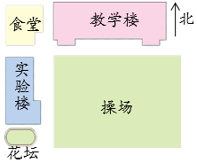

15．仔细辨，定方位。

小熊猫住在学校的东南面；

山羊住在学校的北面；

小猴住在学校的东北面；

小兔住在学校的西南面；

小狗住在学校的西北面。

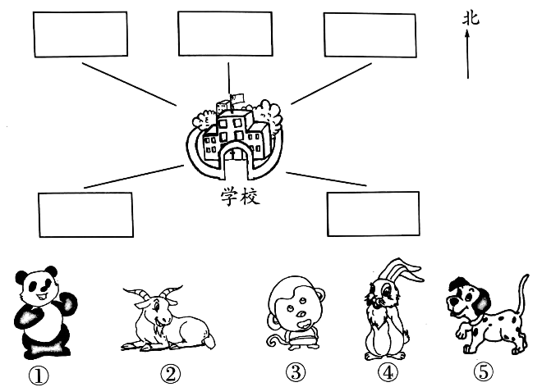

16．我的校园。

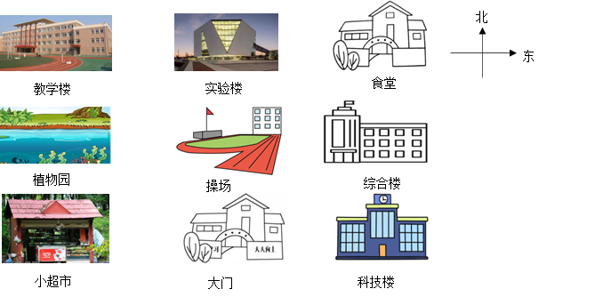

（1）教学楼在植物园的( )面，综合楼在操场的( )面，科教楼在综合楼的( )面，小超市在大门的( )面。

（2）食堂在操场的( )方向，综合楼在实验楼的( )方向，教学楼在科教楼的( )方向，植物园在实验楼的( )方向。

17．写出下面的行车路线。

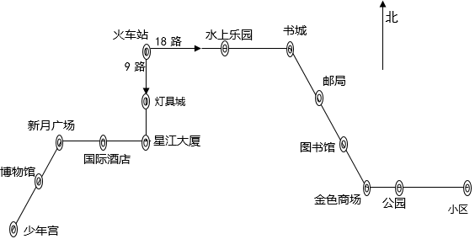

9路和18路公共汽车都是从__________开出的。

9路公共汽车的行车路线是：从火车站出发先向_________走2站到星江大厦，再向_______走到新月广场，又向______走到少年宫。18路公共汽车的起点是火车站，终点是小区，中途共停靠________站。

18．下面是某市的一条公交路线图．

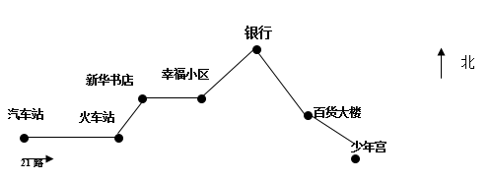

(1)从新华书店去百货大楼，要先向( )面到幸福小区，再向( )面到( )，最后向( )面到百货大楼．

(2)百货大楼的东南面是( )，火车站的东北面是( )．

(3)火车站在新华书店的( )面，在汽车站的( )面．

19．奇奇在文文的南面，文文在奇奇的( )面；少年宫在教学楼的西南面，教学楼在少年宫的( )面。

20．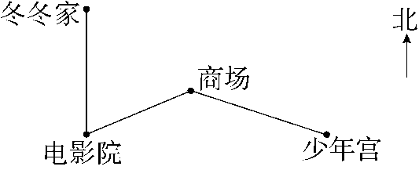

（1）写出冬冬从家去少年宫的路线。

（    ）（    ）

（2）写出冬冬从少年宫回家的路线。

（    ）（    ）（    ）

21．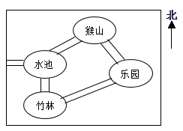

（1）竹林在水池的( )面．

（2）猴山的( )面是水池．

（3）乐园在竹林的( )面．

（4）猴山的( )面是乐园．

22．生活中，我们所说的西北风是指从西北方向刮向东南方向的风，刮西南风时，烟囱里冒出来的烟会往( )方向吹．

23．分针从3走到8，走了( )分，时针从 3走到8 ，走了( )时 .

24．下面是小明家周围建筑物的分布情况示意图。

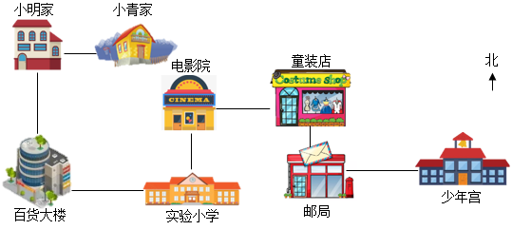

（1）小明从学校回家，先向( )走到百货大楼，再向( )走到自己家。

（2）电影院在小明家的( )面，学校的( )面是童装店，童装店的东南面是( )。

25．看图，根据图中的信息填一填

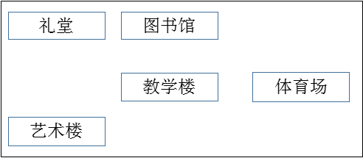

(1)礼堂的南面是( )，东南面是( )．

(2)教学楼在礼堂的( )面，在体育场的( )面，在图书馆的( )面．

26．面对夕阳，前面是( )，后面是( )，左面是( )，右面是( )。

27．小明的家在图书馆的西南方，则图书馆在小明家的( )方向。

28．大树的影子早晨向________边，傍晚向________边。

29．芳芳参加学校组织的“我是小军人”活动，她傍晚背对太阳立正，教官喊：“向右转！”这时芳芳面向( )。

30．商场在学校的( )面，医院在小玉家的( )方向，文化宫在小玉家的( )方向。

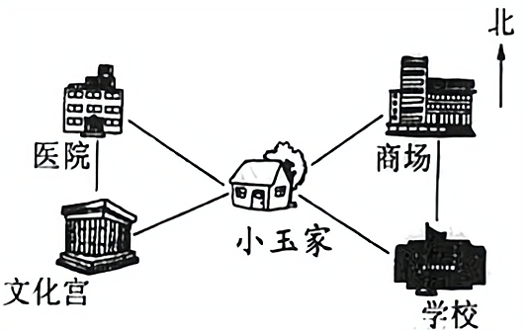

31．早晨，太阳从( )方升起，大树的影子在( )方；傍晚，太阳从西方落下，大树的影子在( )方。

32．观察下图，填一填。

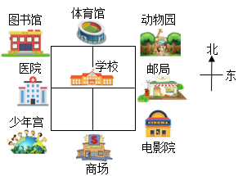

（1）小明去春游，从学校出发，先向( )走到达体育馆，再向( )走到达动物园。

（2）电影院在学校的( )方向，学校在( )的东北方向。

33．懒羊羊和美羊羊面对面站立，如果这时懒羊羊面朝西北，那么美羊羊面朝( )。

34．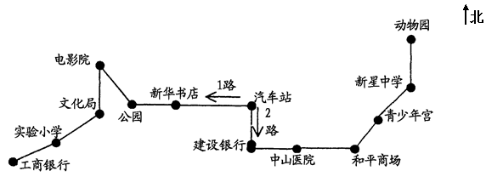

（1）动物园在新星中学的( )面，和平商场在中山医院的( )面；公园在新华书店的( )面，建设银行在汽车站的( )面．

（2）小明从新华书店出发，到实验小学．他先向( )走到公园，然后向( )走到电影院，再向( )走到文化局，最后向( )走，就到实验小学了．

35．看图说一说，填一填。

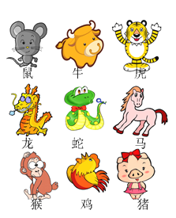

（1）鼠在蛇的( )方。

（2）牛在蛇的( )方。

（3）虎在蛇的( )方。

（4）龙在蛇的( )方。

（5）马在蛇的( )方。

（6）猴在蛇的( )方。

（7）鸡在蛇的( )方。

（8）猪在蛇的( )方。

36．早晨当你面向太阳时，你的左面是________，右面是________，后面是________。

37．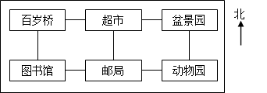

(1)动物园在邮局的( )面。

(2)超市的( )面是图书馆。

(3)( )的西面是邮局。

(4)邮局的( )面是盆景园。

38．当你面向东南时，你的后面是( )．(填方位)

39．填写线路我也会！

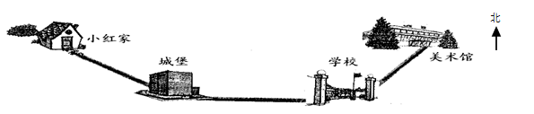

①小红从家到美术馆的线路：

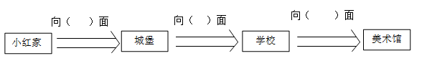

②小红从美术馆返回到家的线路：

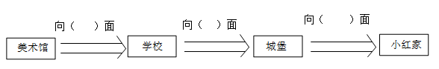

40．看图辨一辨，填一填。

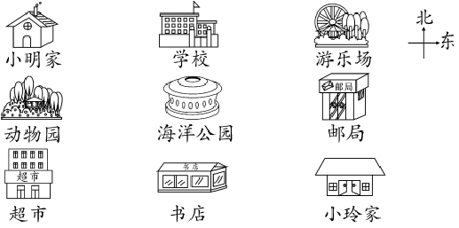

（1）小明家在海洋公园的( )方向，小玲家在海洋公园的( )方向。

（2）海洋公园在游乐场的( )方向，在超市的( )方向；学校在动物园的( )方向，在邮局的( )方向，在海洋公园的( )面。

（3）书店的东面是( )，东北方向是( )，北面是( )，西北方向是( )。

41．黄昏，面对太阳落下的方向时，背面是( )面，左面是( )面，右面是( )面。

42．根据线路图回答问题．同学们从少年宫出发去学校参加活动，先向_____方向走_____米到公园，再向_____走_____米到书店，最后向_____走300米到学校．

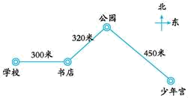

43．下面是某小区的平面图，请根据平面图填空。

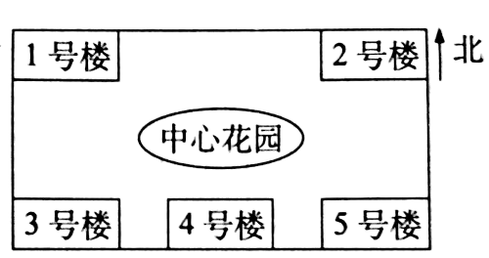

在中心花园西北面的是( )号楼，4号楼在2号楼的( )面，中心花园在( )号楼的北面，在( )号楼的东北面。5号楼在中心花园的( )面。

44．按要求填出校园内的各个建筑物的名称。

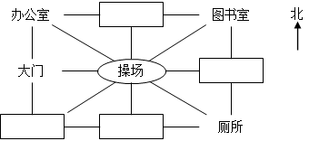

①操场在食堂的南面。

②校园的西南角是实验室。

③食堂的东南方向是篮球场。

④升旗台在实验室的东面。

45．根据下面的条件在下图中填写。

①火车站在学校的正西方向；

②体育场在学校的东南方向；

③人民桥在学校的西北方向；

④小明家在火车站的正南方向。

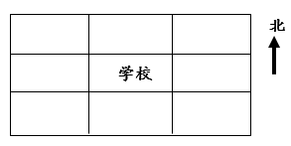

46．下面是青少年宫的平面图。

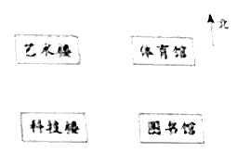

（1）体育馆在艺术楼的( )面。

（2）体育馆的( )面是科技楼。

47．你会利用周围的事物辨认方向吗？试着填一填吧！

如图1，指南针黑色指针指向北面，白色指针指向( )面。

如图2，树的年轮较密的向着( )面，较疏的向着( )面。

如图3，早晨起来，面向太阳，前面是( )面，后面是( )面。

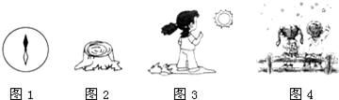

48．指南针是我国的四大发明之一，不管把指南针怎样转动，静止后红色指针总是指向( )方，白色指针总是指向( )方。

49．看图回答问题。

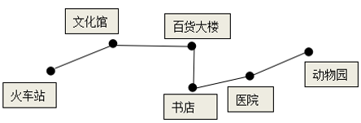

（1）百货大楼在书店的( )面，在医院的( )方向。

（2）动物园在书店的( )方向，书店在动物园的( )方向。

（3）从火车站出发，先往( )方向，再往( )走，到达百货大楼。

**参考答案：**

1．     北     南     西     东

【分析】北极星在天空的正北面，面对北极星就是面对正北面，后面是南面，左面是西面，右面是东面，可以亲自体验一下，据此解答。

【详解】据分析可得：

晚上面对北极星，这时我们的前面是北方，后面是南方，左面是西方，右面是东方。

【点睛】本题主要考查方位的辨别，注意北极星在天空的正北面。

2．     食堂     图书馆

【详解】略

3．     东北     西南

【分析】根据“上北下南、左西右东及东、北之间是东北方向，西、南之间是西南方向”来解答此题。

【详解】由题意得：

三角形在☆的东北方向。

正方形在☆的西南方向。

【点睛】此题主要考查的是方向的辨别，关键是掌握方向辨别的方法。

4．     西     东

【解析】略

5．     南     西

【详解】在绘制地图的过程中，人们通常是按“上北下南，左西右东”来绘制。

6．     东     东南     东     东北     西     西南     西

【详解】略

7．(1)     东     市政府

(2)     东北     东南

8．     西北     东北     西南     东南     西北     西南

9．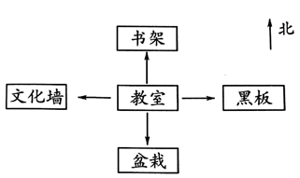

10．     东南     西北     东北     西     东

11．     200     1000

12．     东     东南     东北     西南     西     西北

【分析】（1）根据上北下南左西右东可知，以学校为观测点，体育馆在学校的东面；以体育馆为观测点，广场在体育馆的东南面，以商场为观测点，公园在商场的东北面。

（2）根据上北下南左西右东，从公园到体育馆的路线是：先向西南走到商场，再向西走到广场，最后向西北走到体育馆。

【详解】根据分析可知：

（1）根据上北下南左西右东可知，体育馆在学校的东面；广场在体育馆的东南面，公园在商场的东北面。

（2）根据上北下南左西右东，从公园到体育馆的路线是：先向西南走到商场，再向西走到广场，最后向西北走到体育馆。

【点睛】熟练掌握“上北下南，左西右东”是解题关键，注意观测点的变化。

13．(1)西

(2)红红家

(3)西南

【分析】根据“上北下南、左西右东及西、南之间是西南方向”来辨别方向。

【详解】由题意得：

（1）百货大楼的西面是图书馆；

（2）少年宫的南面是红红家；

（3）幼儿园在百货大楼的西南面。

【点睛】此题主要考查的是西、南及西南方向的辨认。

14．     操场     西北

15．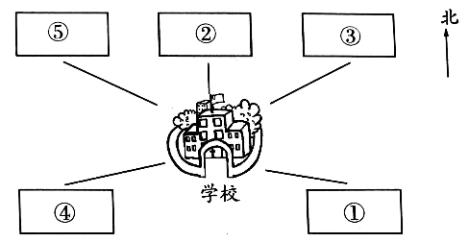

【解析】略

16．     北     东     南     西     东北     东南     西北     西南

【分析】依据地图上的方向辨别方法，即“上北下南，左西右东”，以及题目所给的信息，即可解答本题。

【解答】解：（1）教学楼在植物园的北面，综合楼在操场的东面，科教楼在综合楼的南面，小超市在大门的西面。

（2）食堂在操场的东北方向，综合楼在实验楼的东南方向，教学楼在科教楼的西北方向，植物园在实验楼的西南方。

故答案为：（1）北，东，南，西；（2）东北，东南，西北，西南。

【点评】此题主要考查地图上的方向辨别方法的灵活应用，结合题意分析解答即可。

17．     火车站     南     西     西南     6

18．     东     东北     银行     东南     少年宫     新华书店     西南     东

19．     北     东北

20．（1）东北；商场；东南；少年宫

（2）西北；商场；西南；电影院；北；冬冬家

21．     南     西南     东北     东南

22．东北

23．     25     5

24．     西     北     东南     东北     少年宫

25．     艺术楼     教学楼     东南     西     南

26．     西     东     南     北

27．东北

28．     西     东

29．南

【分析】她傍晚背对太阳立正，说明这是她面向东，背对西，左边是北，右是南；

当教官喊：“向右转！”这时芳芳面向南；据此填空。

【详解】由题意得：

芳芳参加学校组织的“我是小军人”活动，她傍晚背对太阳立正，教官喊：“向右转！”这时芳芳面向南。

【点睛】此题主要考查的是方向的辨别，要熟悉判断方向的方法。

30．     北     西北     东南

【分析】根据对方向的理解，选准观测点，通过“上北下南、左西右东”的方位辨别得出解答。

【详解】商场在学校的北面，医院在小玉家的西北方向，文化宫在小玉家的东南方向。

【点睛】本题主要考查方向的辨别，注意上北下南，左西右东的方位辨别方法。

31．     东     西     东

32．     北     东     东南     少年宫

33．东南

34．     北     东     西     南     西     西北     南     西南

35．     西北     北     东北     西     东     西南     南     东南

36．     北     南     西

【分析】太阳东升西落这是自然规律，早晨，面对太阳时就是面对东方，前面是东，右边是南，左面是北，后面是东的对面西方，据此解答即可。

【详解】早晨当你面向太阳时，你的左面是北，右面是南，后面是西。

【点睛】本题主要考查方向的辨别，关键是明确早晨面对太阳时就是面对东方。

37．(1)东

(2)西南

(3)动物园

(4)东北

38．西北

39．①东南、东、东北

②西南、西、西北

40．     西北     东南     西南     东北     东北     西北     北     小玲家     邮局     海洋公园     动物园

41．     东     南     北

42．     西北     450     西南方向     320     西

【详解】依据地图上的方向辨别方法，即“上北下南，左西右东”，以及图上标注的其他信息，即可描述同学们的行走路线．

43．     1     西南     4     3     东南

44．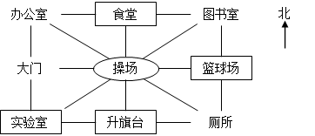

【详解】略

45．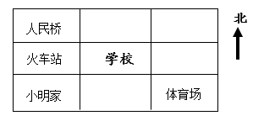

46．     东     西南

47．     南     北     南     东     西

【分析】（1）指南针的两个指针方向是相反的，如果黑色指针指向北面，则白色指针就指向南面。

（2）因为树的南面向着阳光，生产比较旺盛，所以年轮比较稀疏；则北面就比较密；

（3）太阳东升西落，如果面向太阳，则后面就是西方；

【详解】如图1，指南针黑色指针指向北面，白色指针指向南面。

如图2，树的年轮较密的向着北面，较疏的向着南面。

如图3，早晨起来，面向太阳，前面是东面，后面是西面。

【点睛】主要考查方向的辨别，只要知道其中一个方向，就可以找到其他三个方向，可以结合实际生活与周围事物进行辨别。

48．     北     南

49．     北     西北     东北     西南     东北     东

【分析】根据图示方向可知，上北下南，左西右东，找准参照物即可求解。

【详解】（1）百货大楼在书店的北面，在医院的西北方向。

（2）动物园在书店的东北方向，书店在动物园的西南方向。

（3）从火车站出发，先往东北方向，再往东走，到达百货大楼。

【点睛】本题考查的是对方向的认识，熟练利用图示方向正确判断各个方向是解决此题的关键。